**关于推进智慧农技协建设的通知**

各省辖市农技协（科协）、各有关单位：

为落实中央关于做好网上群团建设工作的要求，充分运用互联网加强农技协组织能力建设，扩大联系覆盖，提高为各级农技协组织和广大会员服务的能力，拓展农技协组织功能，中国农技协启动了智慧农技协建设工作。按照中国农技协要求，省农技协结合我省实际，分期分批推进智慧农技协建设，现将有关事项通知如下：

一、智慧农技协功能

智慧农技协充分发挥网上平台作用，利用互联网把全国、全省农技协的组织连接起来，把优秀的基层农技协组织、优质农产品展示出来，把我省我省“农技协+电商”转型升级成果展示出来，为各级农技协组织提供产品优先发布、专家在线答疑、电子会员证书、实时在线学习四大服务，实现基层农技协介绍及微动态展示、优秀农技协实景展示、优质农产品主力推荐三大功能，把农技协建成联系基层农技协组织的网上农技协，助力乡村振兴、脱贫攻坚，为现代农业强省建设作出新贡献。

**二、建设方式**

**分批邀请入驻智慧农技协网上平台，**全省已建成的300个农村电商技能人才培训基地第一批入驻，县级以上农技协联合会、以及各地优秀基层农技协第二批入驻，今后将随着智慧农技协建设工作的逐步推进不断增加入驻协会的范围和数量，力争完成全省2000个农技协组织入驻。根据各省辖市农技协发展现状测算，确定各省辖市入驻网上平台农技协数量（见附件1）。

鼓励各级科协组织邀请社会各界关心和支持农技协事业发展的相关单位入驻智慧农技协网上平台。

**三、入驻智慧农技协网上平台方式**

各级农技协、各有关单位相关负责人登录中国农技协官网（[www.nongjixie.org](http://www.nongjixie.org/)）填写相关信息后，即可入驻智慧农技协网上平台（邀请入驻指南见附件2）。

具体入驻进度统一安排如下：各省辖市7月底前完成农村电商技能人才培训基地和县级以上农技协联合会、各地优秀基层农技协入驻，完成指标数40%，8月底完成指标数90%，9月底完成指标数100%（各省具体入驻名额详见附件1，该名额指基层农技协，不含其他有关单位和个人）。

**四、其他事项**

（一）各省辖市农技协（科协）要高度重视入驻工作，将此项工作与农村电商技能人才培训、农技协转型升级、乡村振兴战略实施结合起来，认真组织实施，严格按照入驻进度推进。省科协将在项目支持、表彰奖励、培训名额分配等工作中对如期完成入驻工作的省辖市农技协（科协）予以倾斜。未完成指标的省份，相关支持将予以扣减。

（二）基层农技协组织会员成功入驻后，可以发布特色农产品信息、种植基地实景图片、农技协新闻等信息，内容通过审核后，将开通“网上农技协”，生成品牌样板间网页，并推荐到中国农技协官网、智慧科协等多个宣传平台。

（三）各级农技协入驻后，将根据所在领域，实现与中国农技协23个专业委员会的网上连接，优先参加中国农技协开展的各类培训、会议、活动等，并邀请相关专家为基层农技协发展出谋划策。

（四）各级农技协入驻后，可以实现与全国各地同领域的农技协事业伙伴的网上连接，促进相互交流、共谋合作发展。

联 系 人：邓西森 孔德杰

联系电话：0371-65707551

技术支持联系方式

联 系 人：曹京鹏 宋晓东

联系电话：18911970937

附件：

1. [智慧农技协入驻名额分配表](http://www.agritech.org.cn/webedit/uploadfile.do?action=open&filepath=file/2019/Jul/03/file90c2ffe48ac6.docx)
2. 2.[首批智慧农技协邀请入驻指南](http://www.agritech.org.cn/webedit/uploadfile.do?action=open&filepath=file/2019/Jul/03/file90cc2a608ac6.docx)

河南省农村专业技术协会

2019年7月8日

附件1

**智慧农技协入驻名额分配表**

|  |  |
| --- | --- |
| 省辖市 | 农技协数量（个） |
| 郑州市 | 80 |
| 开封市 | 90 |
| 洛阳市 | 150 |
| 平顶山市 | 120 |
| 安阳市 | 130 |
| 鹤壁市 | 60 |
| 新乡市 | 130 |
| 焦作市 | 100 |
| 濮阳市 | 60 |
| 许昌市 | 60 |
| 漯河市 | 60 |
| 三门峡市 | 100 |
| 南阳市 | 150 |
| 商丘市 | 150 |
| 信阳市 | 150 |
| 周口市 | 150 |
| 驻马店市 | 150 |
| 济源市 | 50 |
| 合计 | 1840 |

**附件2**

首批智慧农技协邀请入驻指南

首批智慧农技协邀请入驻主要面向县级以上农技协联合会、以及各级科协推荐的优秀基层农技协组织，为基层农技协组织搭平台、促合作、谋发展，实现多个方面的连接赋能。基层农技协入驻只需三个步骤：

**第一步：开通智慧农技协账号**

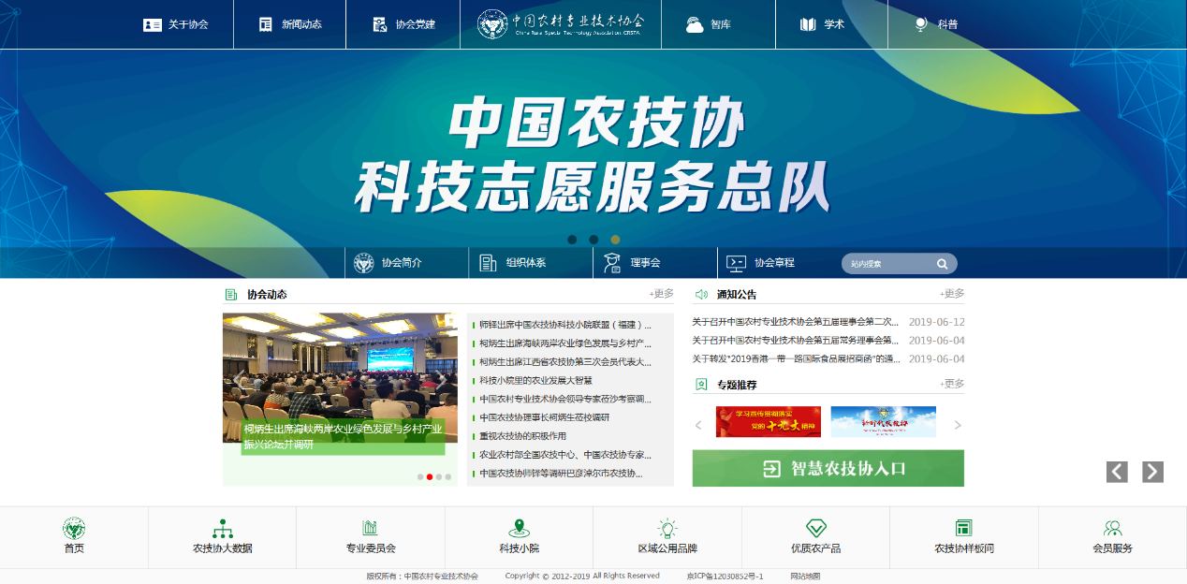

点击进入中国农技协官网[www.nongjixie.com](http://www.nongjixie.com)，点击右下角的“智慧农技协入口” 。

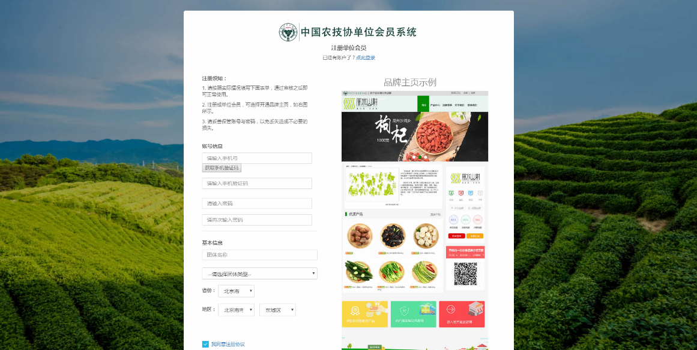

填写负责人手机号、基层农技协名称、所在区域三类信息，即可完成账号开通。登录账号就是入驻手机号。

**第二步：完善基层农技协基本信息**

进入会员中心，填写简介、领办人、所在领域、联系方式等信息，完成“网上农技协”入驻。

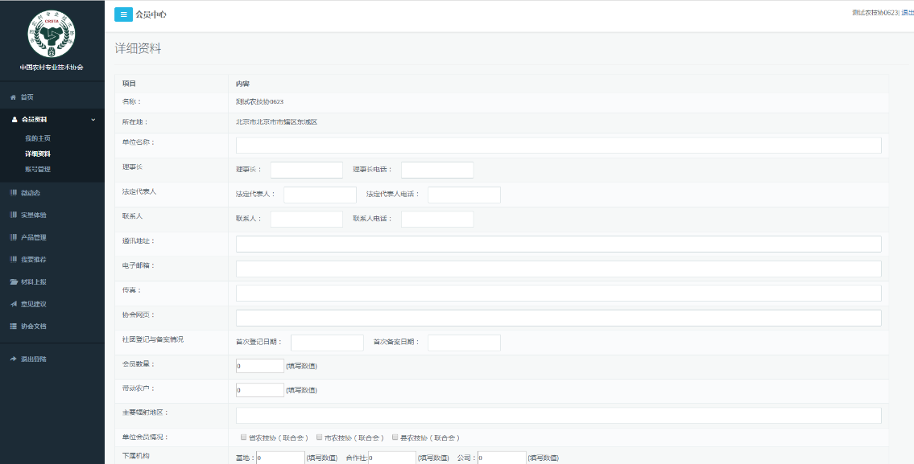

**第三步：品牌样本间信息发布**

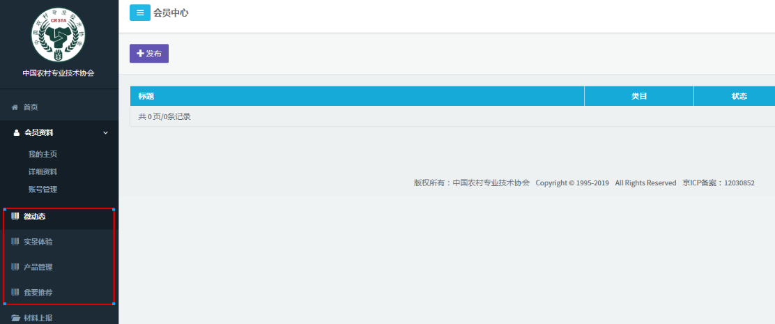

点击会员中心右侧“微动态” “实景图片” “产品管理”等栏目，可以发布个性化信息。信息全面、图片丰富的基层农技协将生成品牌样板间网页，并推荐在中国农技协官网、全国农技协优质农产品展示平台、智慧科协等平台展示。

